**学分冲抵**

（1）登录教务管理系统后，点击“学生成绩”按钮，进入学生成绩页面。

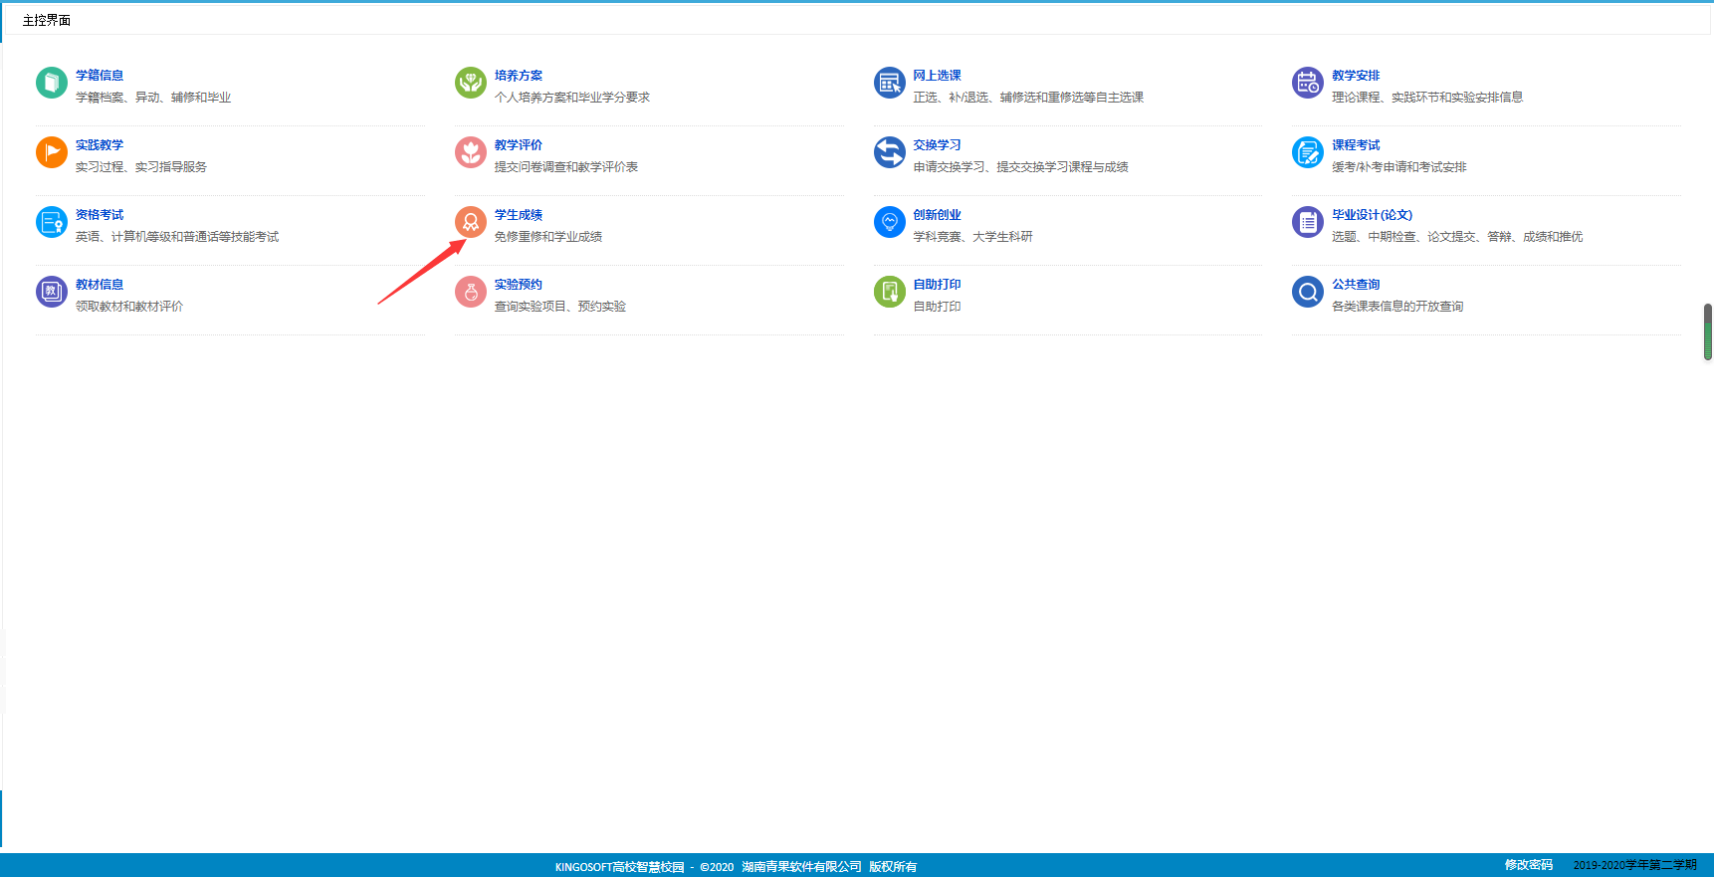

（2）在学生成绩页面中，点击“申请课程/环节成绩替代”按钮，进入学分冲抵页面。

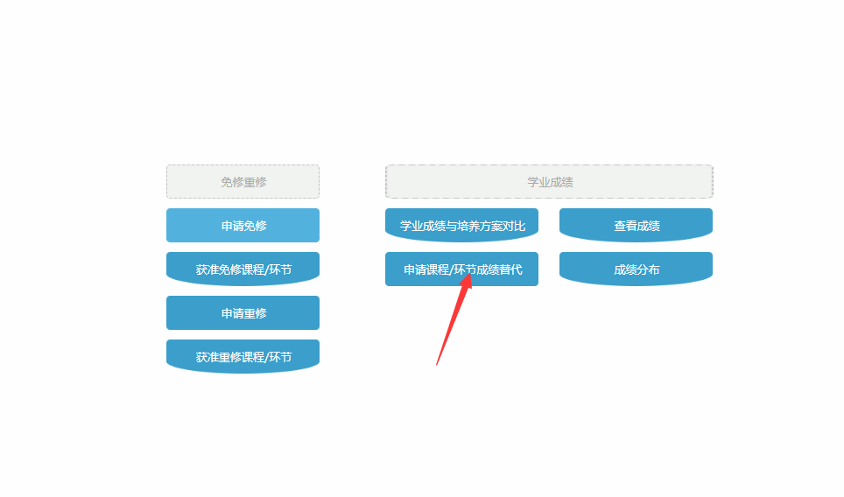

1. 在左右两边分别填写查询条件后，点击“搜索”按钮查询出冲抵前后相应课程。选中相应课程后点击下拉按钮形成一条学分申请记录。

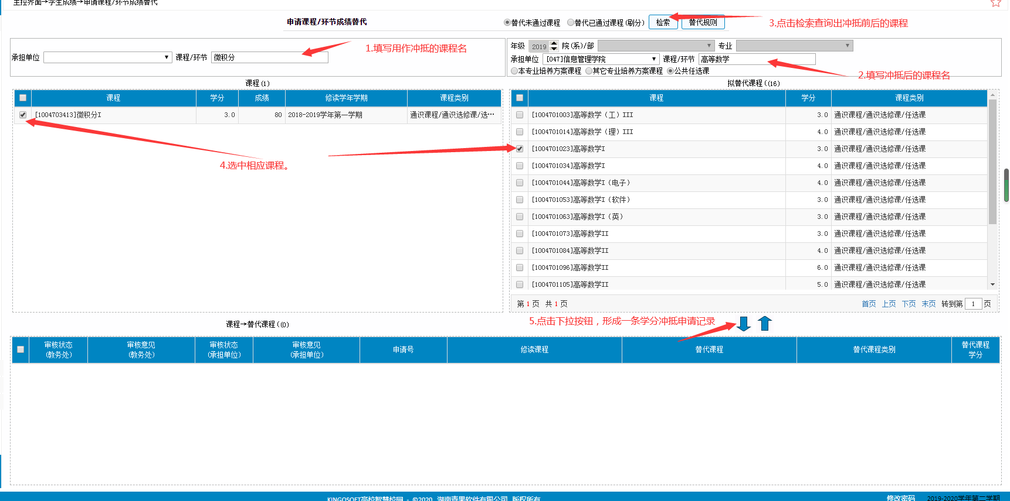

（4）学生可以在审核记录上看到审核状态，审核流程是先由课程承担单位审核，再由教务处审核，教务处审核通过后即学分冲抵成功。

